Capítulo 13 — O Futuro dos Anéis Intracorneanos: Para Onde os Vetores Nos Levam

METADADOS DO CAPÍTULO
chapter_id: CH-013
title: "O Futuro dos Anéis Intracorneanos: Novas Tecnologias, Simulações e Personalização Vetorial"
language: PT-BR
status: draft
version: 0.1.0

CONTEÚDO INSTRUCIONAL

Introdução
O sistema vetorial que apresentamos neste Atlas é uma ferramenta conceitual e clínica. Mas ele também é a base para a próxima geração de tecnologias em anéis intracorneanos. Este capítulo final olha para o futuro — o que já está sendo desenvolvido e como o paradigma vetorial moldará a próxima década da cirurgia refrativa corneana.
Recall: O Atlas define F (forças do cone: Fr, Ft, Fτ) como o problema que você lê no Plácido, V (vetores do anel: VR, VT, Vτ) como a correção que você prescreve, o VEsférico como o resultado integrado, e o ICE como o filtro funcional que prediz a capacidade de resposta do paciente. O futuro é maximizar V = −F com precisão personalizada.

0. Do Paradigma Estrutural ao Funcional: O ICE como Divisor de Águas
A evolução dos biomarcadores em cirurgia corneana seguiu uma trajetória clara:
Kmax (curvatura) → BAD-D (elevação) → TBI (biomecânica)
"Onde está?" "Quão alto está?" "Quão frágil é?"
↓ ↓ ↓
Estrutural Estrutural Estrutural
↓ ↓ ↓
Detecta doença Quantifica doença Prevê progressão

→ ICE (coerência axial)
"Quem vai responder?"
↓
FUNCIONAL ← NOVO!
↓
Prevê resultado visual

O ICE (Index of Axial Coherence) é o primeiro biomarcador que fala a linguagem do cérebro, não apenas da córnea. Ele mede se os eixos ópticos do paciente (topográfico, comático, refrativo) estão coerentes — uma condição necessária para que o córtex visual possa aproveitar a correção mecânica do ICRS.
Dados de validação (Reis 2026):
• N=1.139 olhos validados em 3 domínios independentes (Catarata, Refrativa, ICRS)
• ICRS (N=300): ICE prediz ganho ≥3 linhas com AUC 0.82 (vs Kmax 0.68)
• ICE Alto → 4.2 linhas de ganho, 8.5% reintervenção
• ICE Baixo → 1.6 linhas de ganho, 35% reintervenção

1. Simulação por Elementos Finitos (FEM) Personalizada

Estado atual: Modelos FEM baseados no modelo constitutivo HGO (Holzapfel-Gasser-Ogden) já validam os princípios vetoriais em córneas-modelo com alta fidelidade. Dados quantitativos confirmados:
• A espessura do ICRS (ICRS = Intracorneal Ring Segment = segmento de anel intracorneano; a "altura" do anel no plano sagital) responde por 84% da variação do ΔK (ΔK = Delta K = variação da ceratometria em dioptrias — o quanto o k-max cai após o anel)
• Tensão Resultante Estromal (Von Mises stress) pós-implante: 81–170 kPa — varia por técnica de inserção (femtossegundo vs. mecânica)
• Profundidade ótima validada por FEM: 75% da espessura estromal paquimétrica
O futuro é o FEM personalizado por paciente — não mais uma córnea-modelo genérica, mas a sua córnea, computada antes de você entrar no centro cirúrgico.

📐 Glossário do Pipeline FEM Personalizado
Sigla / Termo | Significado Completo | O Que Fornece ao Modelo
Topografia | Mapa de curvatura da superfície anterior (Plácido / Scheimpflug) | A forma da córnea em X/Y
Tomografia | Mapa 3D córnea: superfície anterior, posterior, paquimetria (Pentacam, Galilei) | Espessura em Z — profundidade real para posicionar o anel
Paquimetria | Medida da espessura corneana em µm (ponto a ponto) | Onde o anel pode ser implantado com segurança
Brillouin | Microscopia Brillouin — mede rigidez estromal camada a camada (não invasivo) | Módulo elástico real da córnea deste paciente — anterior 3× mais rígido que posterior
HGO | Holzapfel-Gasser-Ogden — modelo matemático hiperelástico anisotrópico | Descreve fibras de colágeno (aniso = direcionais) em matriz mole (hiper = não-linear)
ICRS | Intracorneal Ring Segment — o segmento de anel de PMMA | O implante virtual colocado no modelo para simular a cirurgia
ΔK | Delta K — variação de ceratometria (dioptrias) = K-max pré − K-max simulado | Mede o aplainamento previsto pelo FEM
VR, VT, Vτ | Vetores Radial, Tangencial e Torsional — os 3 vetores primários do anel | O que o anel vai fazer (aplainar, redistribuir, torques)
VEsférico | Vetor Esférico Resultante = raiz quadrada de (VR² + VT² + Vτ²) | O resultado funcional total integrado — o "placar final" da cirurgia

Como funciona o pipeline:
ETAPA 1 — DADOS DO PACIENTE
Topografia + Tomografia + Paquimetria + Brillouin
→ Gera a geometria 3D real da córnea + propriedades mecânicas individuais
↓
ETAPA 2 — MODELO HGO 3D
Córnea dividida em ~50.000 elementos finitos
Fibras 🔴 radiais + 🔵 tangenciais + 🟢 oblíquas mapeadas por WAXS/SHG
Rigidez anterior 3× > posterior (Brillouin)
↓
ETAPA 3 — SIMULAÇÃO FEM
ICRS implantado virtualmente (espessura, arco, eixo, profundidade definidos pelo cirurgião)
O solver calcula: deslocamento de cada elemento → ΔK + Tensão Resultante Estromal
↓
ETAPA 4 — RESULTADO PREVISTO
VR | VT | Vτ | VEsférico — EM DIOPTRIAS — ANTES DE OPERAR

💡 Impacto vetorial: Eliminação do erro de prescrição por variabilidade individual. O nomograma diz "para K-max 52D, use 250µm." O FEM diz "para esta córnea de 52D com rigidez anterior 12 kPa e 48% de fibras oblíquas residuais, use 220µm a 73% de profundidade." Esta capacidade de FEM personalizado ainda não está disponível comercialmente — conceito validado em modelos de pesquisa.
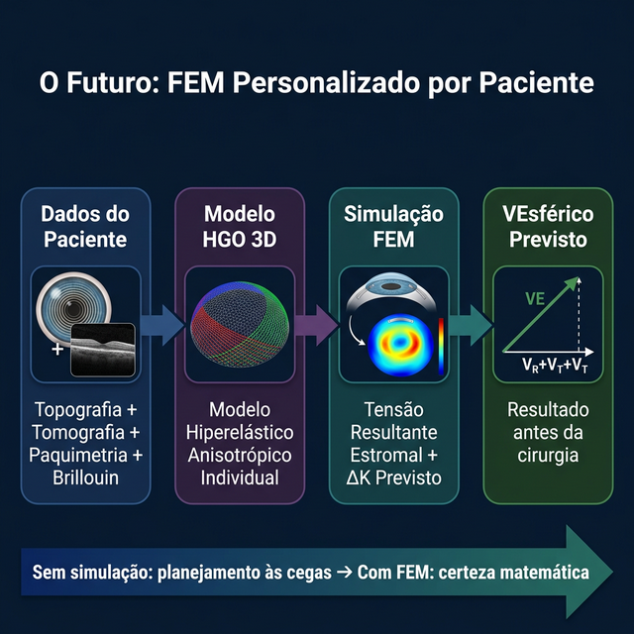
Figura 13.1: O Futuro — FEM Personalizado — Workflow: topografia + tomografia + Brillouin → modelo HGO anisotrópico → simulação pré-operatória com VEsférico previsto

2. Anéis com Geometria Personalizada (Custom Rings)
Estado atual: Os anéis disponíveis têm espessuras e arcos em incrementos fixos (150, 200, 250… μm; 90°, 120°, 150°, 160°…). O futuro são anéis fabricados sob medida para cada paciente.
Conceito:
• O nomograma vetorial calcula o VEsférico ideal
• A partir dele, os parâmetros exatos do anel são definidos (ex: 237 μm, arco de 143°, gradiente de assimetria de 82 μm)
• O anel é fabricado por impressão 3D ou usinagem de precisão
Impacto vetorial: Eliminação do compromisso entre o que o vetor pede e o que o catálogo oferece. VEsférico maximizado por design.

2.5 A Nova Fronteira: Anéis Concêntricos e o Annulus Artificial Híbrido
Estado atual: A cirurgia concêntrica já evoluiu do empirismo ("colocar mais anéis para aplanar mais") para a Arquitetura Tensional Multicamada Guiada por WAXS (orientação fibrilar baseada em espalhamento de raios X).
A teoria estrutural vetorial prediz que o cirurgião do futuro selecionará geometrias diferentes para diâmetros diferentes, pareando o perfil à fibra local:
• Ø3mm (Zona Ortogonal): Perfis puramente triangulares (cunha focal extrema).
• Ø5mm (Zona Mista): Perfis híbridos ou assimétricos (recrutamento focal + torque).
• Ø6-7mm (Zona Tangencial): Perfis puramente planos (flat) ou arcos ultra-longos atuando como contensor global.
O Ponto de Inflexão Tecnológico (Insight Gemini Deep Review):
A evolução máxima da arquitetura concêntrica talvez nem exija implantes múltiplos. Perfis elipsoidais/prismáticos híbridos de base macro-larga acoplados a arcos quase totais (ex: Ferrara HM 320° a Ø5-6mm) já encapsulam os benefícios da contenção anular tangencial (annulus artificial) simultaneamente ao suporte refrativo intrastromal em um único implante. O futuro supremo da refrativa corneana não é apenas anéis fabricados por AI, mas usar a geometria correta para tensionar a fibra correta na profundidade correta.

3. Inteligência Artificial para Nomogramas Preditivos
Estado atual: Nomogramas são baseados em tabelas e experiência do cirurgião. O futuro é a IA preditiva vetorial.
Conceito:
1. Uma rede neural treinada com milhares de casos (topografia pré → anel usado → resultado pós)
2. A IA aprende a relação entre parâmetros do anel e VEsférico para cada fenótipo
3. Para um novo paciente, a IA sugere o anel ótimo e prevê o VEsférico com alta precisão
Impacto vetorial: Democratização do planejamento vetorial — cirurgiões menos experientes terão acesso à sofisticação de nomogramas vetoriais sem anos de curva de aprendizado.

4. Combinação ICRS + CXL Guiado por Vetores
Estado atual: ICRS e CXL (crosslinking) são frequentemente feitos em sequência. O futuro é a combinação sinérgica guiada por vetores.
Conceito:
• O ICRS gera os vetores primários (VR, VT, Vτ)
• O CXL é aplicado de forma assimétrica (topography-guided) para "travar" os vetores na posição ideal
• O padrão de UV do CXL é definido pelo VEsférico desejado
Impacto vetorial: O CXL deixa de ser apenas "estabilizador" e passa a ser um amplificador e fixador dos vetores do anel.

5. Novos Materiais e Biocompatibilidade
Tendências:
• Anéis de materiais biocompatíveis avançados (hidrogéis inteligentes, polímeros de memória de forma)
• Possibilidade de anéis com espessura ajustável pós-implante (expansíveis por laser ou hidratação)
• Anéis biodegradáveis que liberam fármacos (combinação ICRS + drug delivery)
Impacto vetorial: Anéis ajustáveis permitiriam "afinar" os vetores no pós-operatório, convergindo iterativamente para o VEsférico ideal.

6. Atlas Digital Interativo
Conceito: Uma versão digital deste Atlas que permite ao cirurgião:
1. Inserir os dados topográficos do paciente
2. Visualizar os 5 vetores em tempo real sobre o mapa
3. Simular diferentes configurações de anel
4. Ver o VEsférico estimado para cada opção
5. Comparar com casos similares do banco de dados
Impacto: O Atlas deixa de ser um livro e vira uma ferramenta de planejamento cirúrgico.

Conclusão: O Paradigma Vetorial
Este Atlas propôs uma mudança de paradigma:
Abordagem Antiga | Abordagem Vetorial
K-max → anel por tabela | Fenótipo → vetores → anel por lógica
"Quanto aplainar?" | "Qual vetor priorizar?"
Resultado medido em dioptrias | Resultado medido em VEsférico
Complicação = azar | Complicação = vetor mal direcionado
Experiência do cirurgião = tudo | Experiência + modelo preditivo = melhor

O sistema vetorial não substitui a experiência clínica — ele a estrutura, quantifica e potencializa. Cada caso é uma equação vetorial. Cada anel é uma soma de forças. Cada resultado é um VEsférico.
Que este Atlas seja a primeira pedra de uma nova forma de pensar os anéis intracorneanos.

💡 O Futuro do Modelo 3-Fibras (Síntese do Autor)
O modelo 3-fibras proposto neste Atlas abre portas para inovações que conectam anatomia micro a planejamento cirúrgico:
Tecnologia Futura | Como o Modelo 3-Fibras Contribui
WAXS personalizado | Mapa de orientação fibrilar do paciente → saber exatamente quais fibras o anel intercepta em cada posição
SHG in vivo | Mapear oblíquas residuais antes da cirurgia → quantificar o grau de degradação e guiar posicionamento
FEM fiber-aware | Modelos HGO com dados de fibras do paciente → simulação vetorial com substrato anatômico real
Anéis bioengenheirados | Material que mimetize as propriedades mecânicas das oblíquas (viscoelástico, não rígido) → "oblíqua artificial perfeita"
CXL guiado por fibras | Crosslinking direcionado às zonas com mais degradação de oblíquas → reforço seletivo
PTA fibrilar | Refinar o PTA incorporando dados SHG de oblíquas residuais → preditor mais preciso que paquimetria

💡 O Conceito do Annulus Artificial (Síntese do Autor)

O Annulus Natural (✅ Newton & Meek 1998)
O limbo contém um annulus de fibras circunferenciais (🔵) a 360° que mantém a curvatura corneana sob pressão (PIO). Este annulus funciona pelo princípio de hoop stress — a mesma física de arcos num barril contendo líquido pressurizado.

A Hipótese: Arco Longo = Annulus Artificial
 | Annulus Natural | ICRS Arco Longo
Diâmetro | 9-12 mm | 5-7 mm
Material | Fibras 🔵 colágeno | PMMA rígido
Cobertura | 360° | 90°-355°
Função | Conter PIO → curvatura | 💡 Conter PIO → curvatura (diâmetro menor)

Vantagem geométrica: A tensão circunferencial (σ = P × r / t) é proporcional ao raio. Um ICRS a Ø5mm precisa conter metade da tensão que o limbo (Ø10mm) → é mais eficiente como annulus.
Arco | Cobertura | Perfil Disponível | Efeito
90° | 25% | Todos | Contenção focal
210° | 58% | Todos | Annulus parcial
300° | 83% | ⬮ CornealRing arredondado | Annulus arredondado (mínimo haze)
320° | 89% | 🟠 HM fusiforme | Annulus fusiforme (VR+VT)
340° | 94% | 🔺 Ferrara triangular | Annulus triangular (alto VR, risco haze)
355° | 99% | 🔺 Keraring triangular | Quase-annulus completo!
360° | 100% | ⭕ MyoRing (pocket) | Annulus perfeito

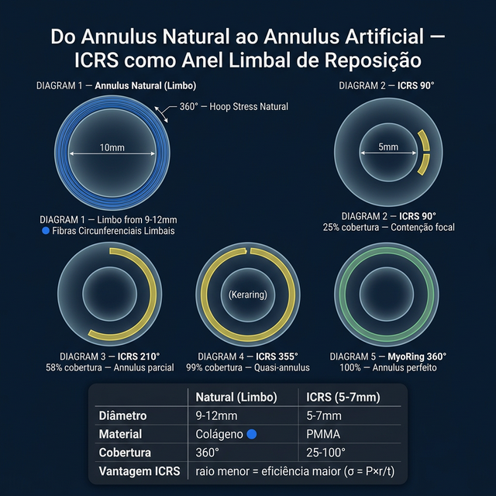
Figura 13.2: Do Annulus Natural ao Artificial — comparação do annulus limbal 360° com ICRS de arcos progressivos (90°, 210°, 340°), mostrando o gradiente de contenção circunferencial.

ICRS × CXL — Tala Mecânica + Cura Bioquímica
 | ICRS (Tala) | CXL (Cura) | ICRS + CXL
Mecanismo | 🟢 Oblíqua artificial (mecânica) | 🟢 Oblíquas novas (bioquímica) | Ambos
Estabilização | Parcial (74%) | Alta (>95%) | Máxima
Duração | Enquanto implantado | Permanente | Permanente + suporte

💡 Hipótese da Profundidade Diferencial em Anéis Concêntricos (Síntese do Autor)
Nos anéis concêntricos, a regra clínica é: o anel externo deve ficar mais profundo. Esta regra é biomecânicamente justificada por 4 razões:
# | Razão | Evidência
1 | Córnea periférica é mais grossa (Ø6=640µm vs Ø5=600µm) → mais espaço | ✅ Anatômico
2 | Menos oblíquas na periferia posterior → lamelas mais complacentes | ✅ Histológico (Winkler 2013)
3 | Interno raso = VR forte (efeito superficial), externo fundo = VT (não precisa efeito superficial) | 💡 Síntese
4 | Profundidades diferentes evitam interferência mecânica entre lamelas compartilhadas | 💡 Síntese

Regra proposta:
• Interno (Ø5mm): 65-70% de profundidade (~420µm) → VR máximo
• Externo (Ø6mm): 75-80% de profundidade (~500µm) → VT em lamelas complacentes
• Δ mínimo: 50-80µm entre os dois → evitar tração dupla
• Espessura residual mínima: ≥130µm (segurança endotelial)

💡 ICRS em Córneas Ultrafinas: Alternativa ao Transplante? (Dados ICE + Síntese do Autor)
A contraindicação clássica para ICRS inclui paquimetria inferior a 400μm no ponto de implantação. Contudo, cirurgiões ao redor do mundo estão implantando anéis em córneas extremamente finas como última linha antes do transplante — e os dados sugerem resultados surpreendentes.

Evidência do Banco ICE (Khanthik 2024, n=230)
A análise do banco de dados ICRS Clinical Evidence por faixa de paquimetria revela um paradoxo:
Faixa CPT (μm) | n | CDVA Change Média | % Melhoraram | % Pioraram | Kmax Médio
< 400 | 10 | -0.428 | 80% | 0% | 70.5 D
400–450 | 55 | -0.311 | 65% | 16% | 67.1 D
450–500 | 111 | -0.122 | 46% | 15% | 61.8 D
> 500 | 54 | -0.070 | 41% | 11% | 58.6 D

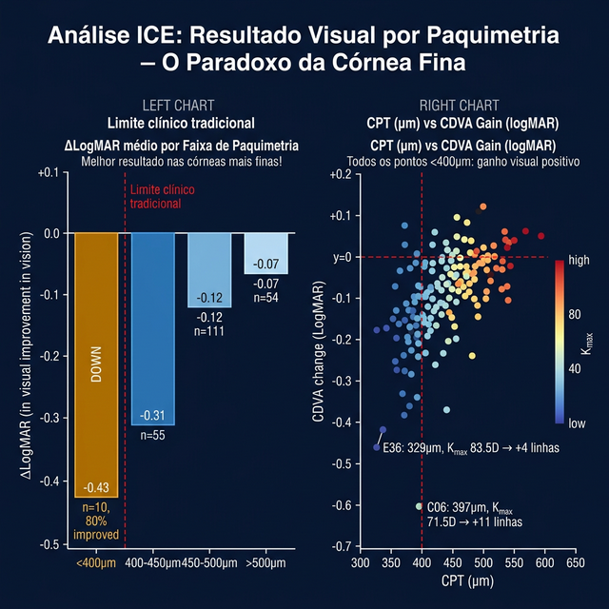
Análise ICE: Resultado Visual por Faixa de Paquimetria e Dispersão CPT vs CDVA colorida por Kmax — observe que à esquerda da linha vermelha (400μm), todos os pontos estão abaixo de zero (ganho de visão).

Explicação Biomecânica: A Hipótese da Zona de Implantação Residual
Por que córneas ultrafinas respondem paradoxalmente bem ao ICRS? A resposta está na proporção estromal:
1. O afinamento no KC é desproporcionalmente anterior (ver CH-008, seção 8): Bowman é destruída, o estroma anterior perde até 60% da espessura, mas o estroma posterior é relativamente preservado (~16% de perda)
2. Em uma córnea de 350μm a 75% de profundidade (~260μm), o anel repousa diretamente no estroma posterior preservado — onde as lamelas paralelas mantêm orientação reconhecível
3. A resposta biomecânica é paradoxalmente mais "limpa" — o anel interage com lamelas organizadas, não com o caos fibrilar do estroma anterior ceratocônico
4. O estroma posterior tem menos oblíquas (Winkler 2013) → menos resistência ao deslocamento lamelar → o anel gera VR e VT com menor estresse mecânico

Implicação Clínica
Para pacientes com ceratocone avançado onde o transplante seria a única opção:
• O ICRS em córnea ultrafina pode ser uma ponte terapêutica legítima
• ✅ A profundidade relativa (75-80%) se torna ainda mais crítica — embasamento FEM: Kling & Marcos 2013, IOVS — erros de profundidade absoluta em córneas finas são menos tolerantes
• A combinação ICRS + CXL é especialmente indicada nestes casos (contenção mecânica + estabilização bioquímica)

Pipeline Status: DRAFT v0.8.0 — Atualizado com hipótese córneas ultrafinas + dados ICE — FIM DO ATLAS

